Dragi Lionsi,

bliže nam se 2. sportske igre Lionsa  i zajedničko druženje. Obzirom da nam je u petak morski meni u konobi „Bepo“, predlažemo tematsku mornarsku večer uz dress code – mornarski stil.

      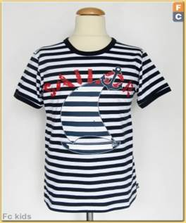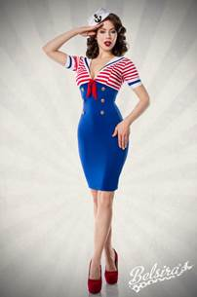

Lijep pozdrav.

Predsjednica LC Zadar

Anica Košta